

**МИНИСТЕРСТВО ОБРАЗОВАНИЯ И НАУКИ РЕСПУБЛИКИ ДАГЕСТАН**

**МКОУ"КАДАРСКАЯ ОСНОВНАЯ ОБЩЕОБРАЗОВАТЕЛЬНАЯ ШКОЛА"**

**368220, РД. Буйнакский район, с. КадарE-mail:** [**kadar_school_1@mail.ru**](mailto:kadar_school_1@mail.ru) **тел. 8-989-485-55-22**

**Информация**

**о мероприятиях проведенных в МКОУ «Кадарская основная общеобразовательная школа»,**

**посвященных Дню Неизвестного Солдата.**

|  |  |  |  |  |  |
| --- | --- | --- | --- | --- | --- |
| **№** | **Дата** | **Мероприятие**  **(краткое описание)** | **Место ,время проведения** | **Организаторы**  **Мероприятия** | **Численность участников** |
|  |  |  |  |  |  |
| РЕСПУБЛИКА ДАГЕСТАН | | | | | |
| Буйнакский район /село Кадар | | | | | |
| 1. | *03.12.20* | Всероссийский урок «Имя твое неизвестно, подвиг твой бессмертен» | Кадарская ООШ  11:00 | Магомедова А.Ю. | 17 |
| 2. | *03.12.20* | Классный час «День неизвестного солдата» | Кадарская ООШ  13 :00 | Ахмедова Х.Т. | 10 |
| 3. | *03.1 2.20* | Акция «Свеча памяти» | Кадарская ООШ  12: 00 | Ст.вожатая Магомедова М.М | 17 |
| 4. | *03.12.20* | Конкурс стихов «Имя твое неизвестно, подвиг твой бессмертен ». | Кадарская ООШ  2 :30 | Библиотекарь  Магомедова Г.М. | 6 |
| 5. | *02.12.20* | Урок памяти «Подвиг неизвестного солдата» | Кадарская ООШ  12: 00 | Магомедова Г.М. | 12 |

Директор школы:_________/ А.С.Омарова

**Акция «Свеча памяти»**

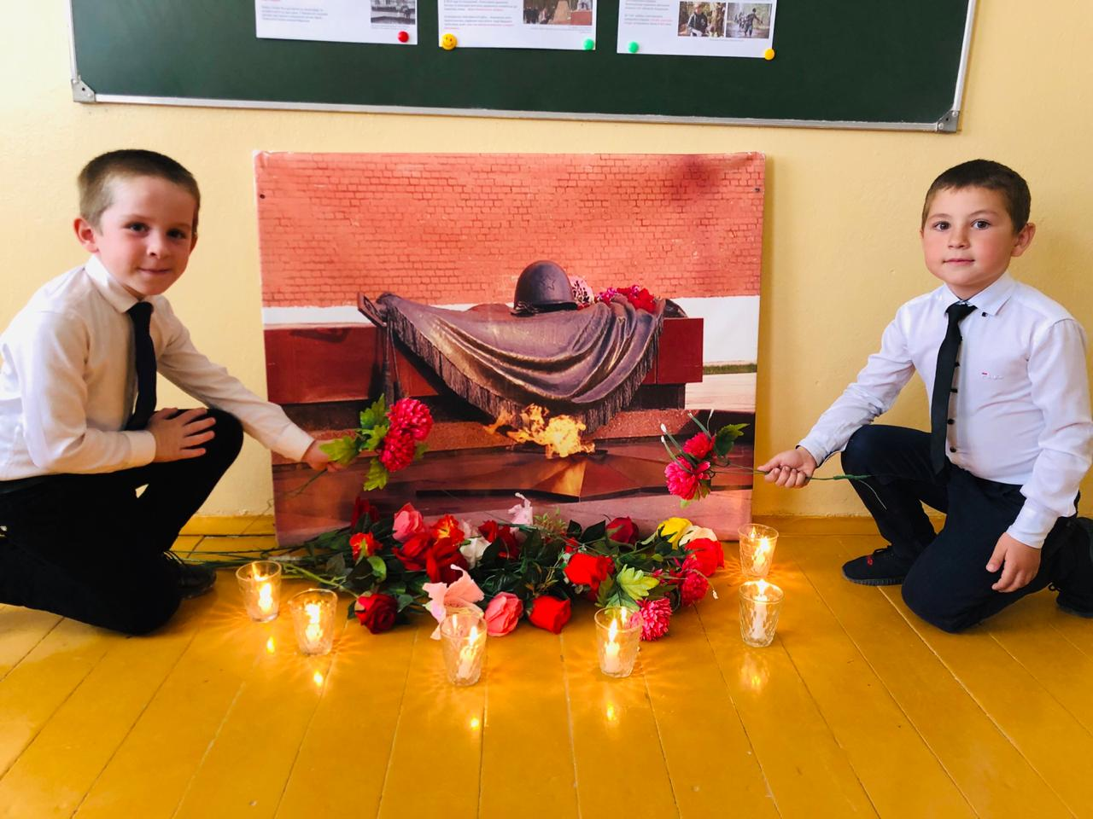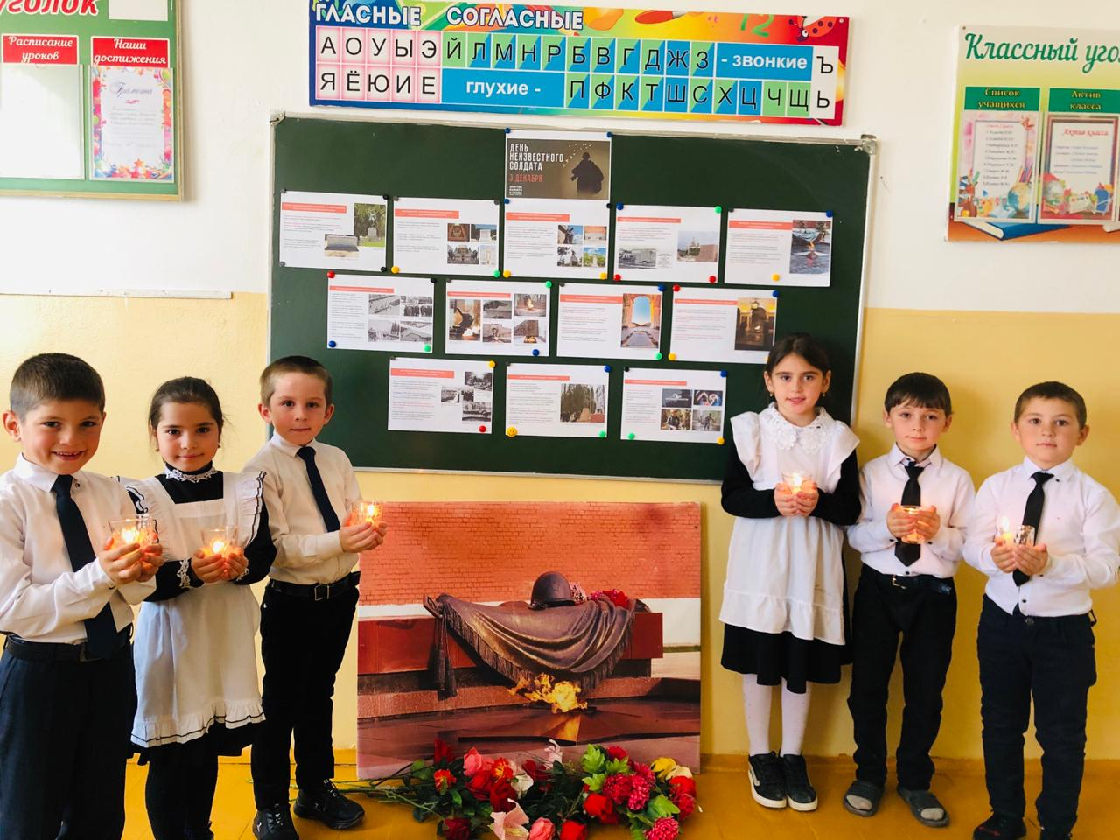

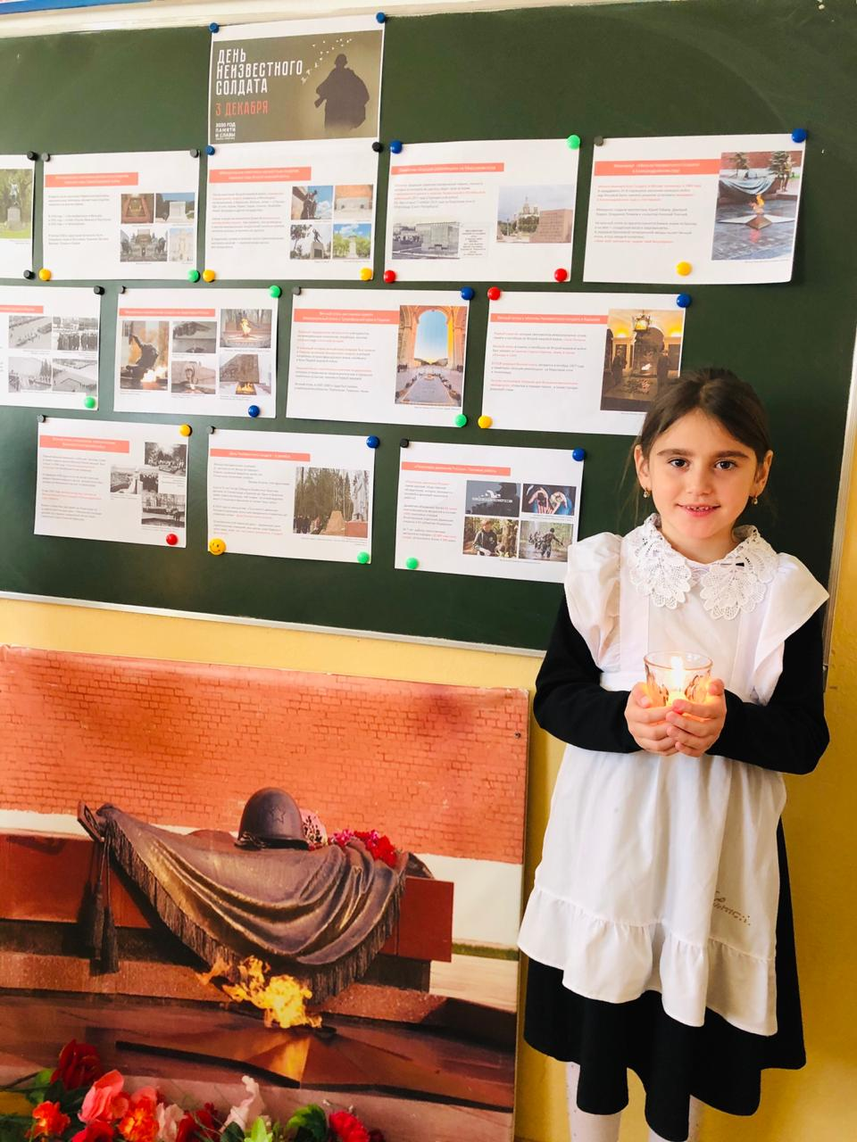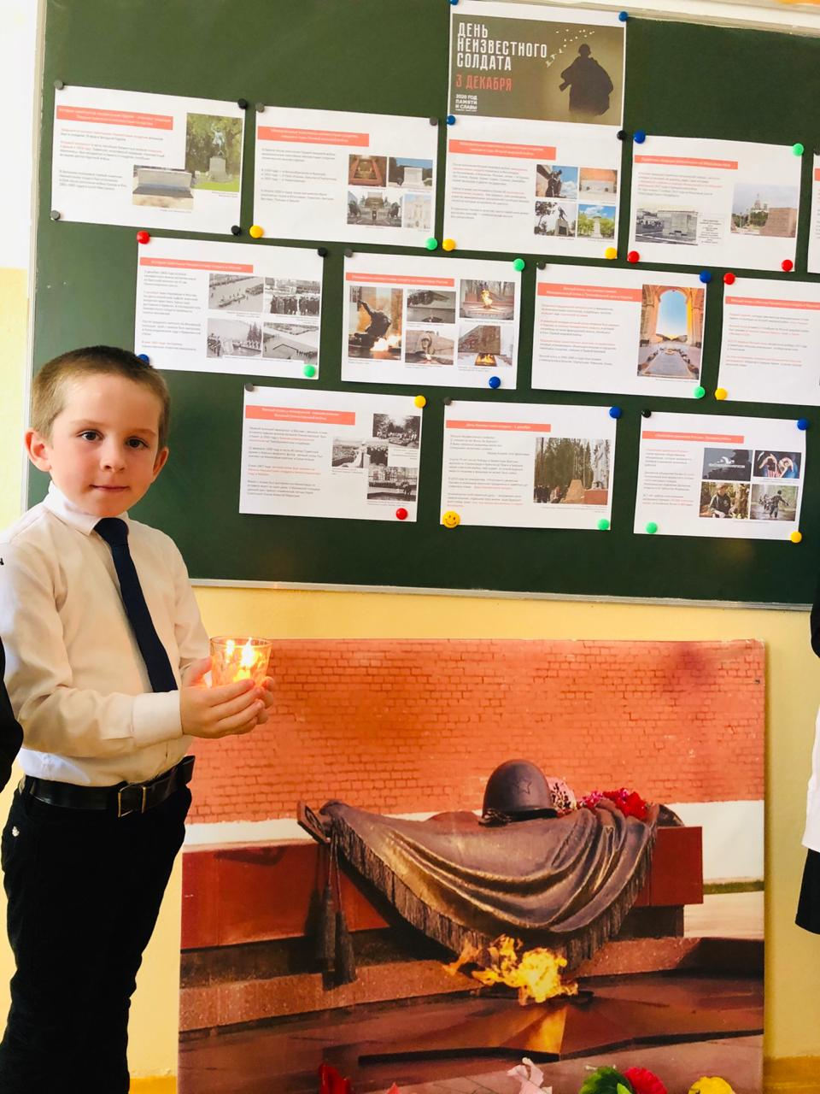

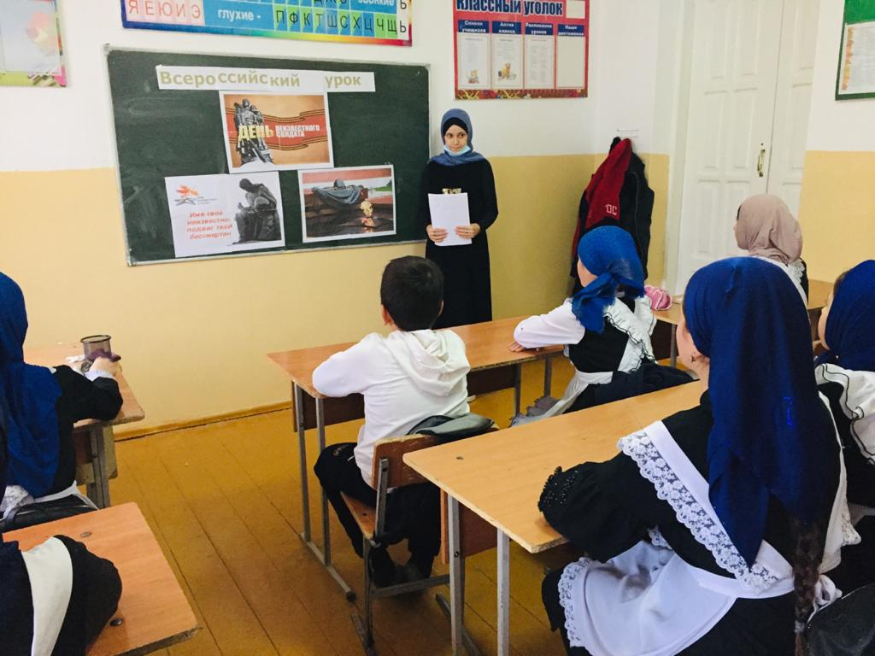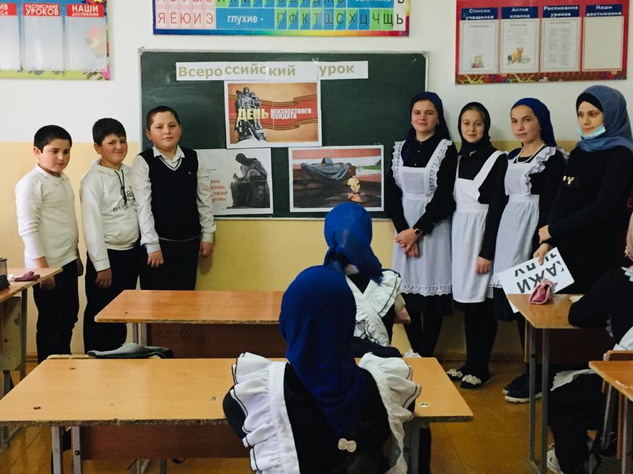 **Всероссийский урок «Имя твое неизвестно, подвиг твой бессмертен»**

***Классный час «День неизвестного солдата»***

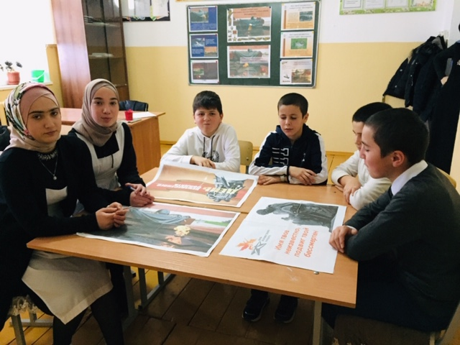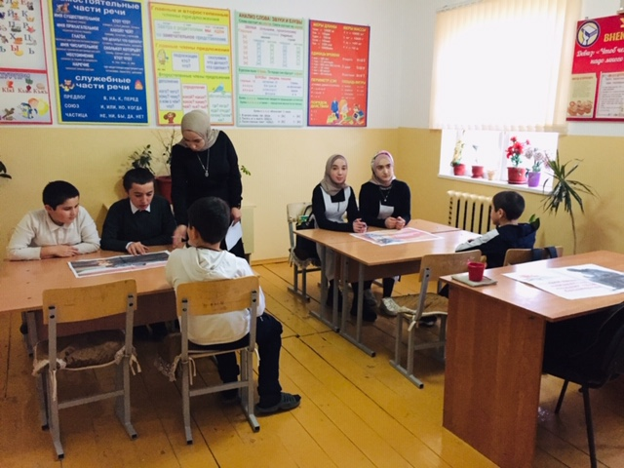

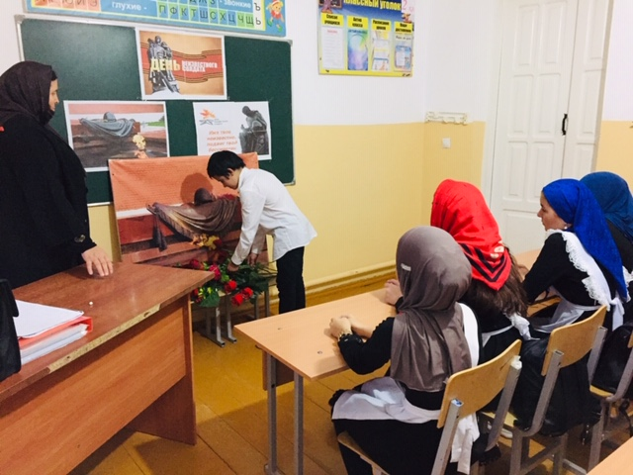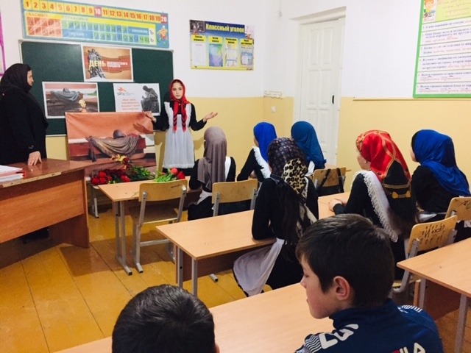**Урок памяти «Подвиг неизвестного солдата»**